Divisi : Elektrik

Sub-Divisi : LV

Kebutuhan : Prototyping

Tanggal : 1 April 2022

No. Rek : -

|  |  |  |  |  |  |  |
| --- | --- | --- | --- | --- | --- | --- |
| **No** | **Jenis Kegiatan** | **Minggu/Bulan** | | | | **Person**  **Penanggung-jawab** |
| **1** | **2** | **3** | **4** |
| 1 | Prototyping Analog Board SDC |  |  |  |  | Faris / Zulpi |
| 2 | Prototyping dot matrix HV sensor monitoring |  |  |  |  | Faris / Rafy |
| 3 | Prototyping TSAL |  |  |  |  | Faris / Gilang |
| 4 | Testing Braja Motor |  |  |  |  | Faris |

|  |  |  |  |
| --- | --- | --- | --- |
| **1. Jenis Perlengkapan** | **Volume** | **Harga Satuan (Rp)** | **Nilai (Rp)** |
| **SDC**/DC-DC LM2596 (isee/berkat)  https://www.tokopedia.com/isee/lm2596-adjustable-module-dc-step-down-3a-in-3-40v-out-1-5-35v-lm-2596 | 3 | 12500 | 37500 |
| **SDC**/Soket IC 2x4 (isee)  https://www.tokopedia.com/isee/soket-ic-8p-socket-ic-8-pin-8pin-dip-8-p-integrated-circuit | 5 | 400 | 8000 |
| **SDC**/Soket IC 2x7 (isee)  https://www.tokopedia.com/isee/socket-ic-14p-2-54mm-2-54-mm-adapter-soket-14pin-14-p-pin-dip-14-2-row | 5 | 425 | 8125 |
| **SDC**/Soket IC 2x8 (isee)  https://www.tokopedia.com/isee/socket-ic-16p-2-54mm-2-54-mm-adapter-soket-16pin-16-p-pin-dip-16-2-row | 5 | 500 | 2500 |
| **SDC**/PCB Pak Panut (Rimburse Zulpi)  Nota terlampir, hubungi zulpi untuk rimburse | 1 | 117000 | 117000 |
| **SDC**/Dioda 1n4002 1A  https://www.tokopedia.com/isee/1n4002-in4002-in-1n-4002-1a-rectifier-diode-dioda-penyearah-1-ampere | 25 | 150 | 3750 |
| **SDC**/optocoupler pc817 (berkat ada, isee habis stok) harga sekitar Rp1000 | 5 | 1000 | 5000 |
| **SDC**/resistor 1k ohm (10 pcs di berkat Rp500, 10pcs di isee Rp1000)  https://www.tokopedia.com/isee/10-pcs-resistor-1k-1-kilo-ohm-1-4-watt-0-25-metal-film-1-toleran | 20 | 100 | 2000 |
| **SDC**/elco 100uF 16v atau 25v (berkat ada, isee habis) | 5 | 500 | 2500 |
| **SDC**/resistor 100k ohm (berkat ada, isee habis ) | 10 | 100 | 1000 |
| **Testing Braja motor/**konektor Hall sensor biasa 6pin (berkat/eltech ada)  Jual MINIMOTO : 110 Soket Konektor Kabel 6 Pin Termasuk Skun MONKEY  Original - Webike Indonesia | 1 | Sekitar 6000 | 6000 |
| **Testing Braja motor/**konektor Hall sensor waterproof male (pasangan dari gambar dibawah)  <https://tokopedia.link/eCvC0LEPQob> (male) | 1 | 20000 | 20000 |
| **TSAL**/Resistor 2M ohm ½ watt (beli di eltech)  https://www.tokopedia.com/eltech-online/1-1-persen-resistor-tahanan-0-5w-0-5-w-1-2w-1-2-w-watt | 2 | 450 | 900 |
| **TSAL**/Resistor 220k ohm ½ watt (beli di eltech)  https://www.tokopedia.com/eltech-online/1-1-persen-resistor-tahanan-0-5w-0-5-w-1-2w-1-2-w-watt | 2 | 450 | 900 |
| **TSAL**/Resistor 200k ohm ½ watt (beli di eltech)  https://www.tokopedia.com/eltech-online/1-1-persen-resistor-tahanan-0-5w-0-5-w-1-2w-1-2-w-watt | 2 | 450 | 900 |
| **TSAL**/Resistor 100k ohm ½ watt (beli di eltech)  https://www.tokopedia.com/eltech-online/1-1-persen-resistor-tahanan-0-5w-0-5-w-1-2w-1-2-w-watt | 2 | 450 | 900 |
| **TSAL**/Resistor 10k ohm ½ watt (beli di eltech)  https://www.tokopedia.com/eltech-online/1-1-persen-resistor-tahanan-0-5w-0-5-w-1-2w-1-2-w-watt | 2 | 450 | 900 |
| **HV Sensor**/Resistor 330k ohm 10 watt (beli di eltech)  https://www.tokopedia.com/eltech-online/5-5-persen-resistor-tahanan-10w-10-w-watt | 2 | 3500 | 7000 |
| **HV Sensor**/Resistor 5k6 ohm ½ watt (beli di eltech)  https://www.tokopedia.com/eltech-online/1-1-persen-resistor-tahanan-0-5w-0-5-w-1-2w-1-2-w-watt | 2 | 450 | 900 |
| TOTAL | | | 225775 |
| *(Terbilang Dua Ratus Dua Puluh Lima Ribu Tujuh Ratus Tujuh Puluh Lima Rupiah)* | | | |

Note:

Beri Blok Merah Jika Urgent!

LAMPIRAN

Nota zulpi PCB SDC

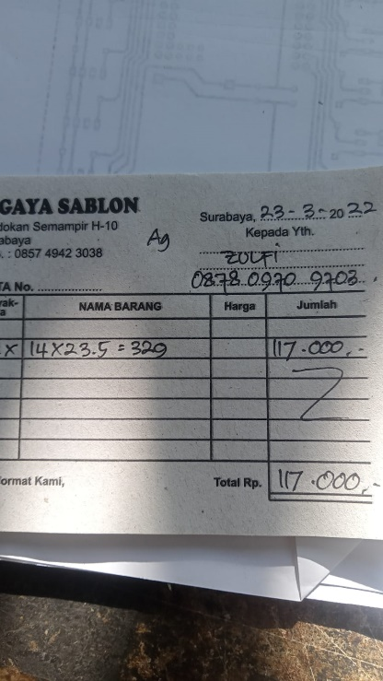

**PANDUAN PEMBELIAN KOMPONEN LV:**

Fyi, LV biasanya beli di toko2 berikut untuk yg offline: urutan berikut dimulai dari harga termurah

1. Isee electronic:

harga mahasiswa, kebanyakan menyediakan komponen2, IC, dan beberapa modul analog.

katalog dan tokped: <https://www.tokopedia.com/isee>

pin toko ofline: <https://goo.gl/maps/3keTCZdFArRHhnrK6>

1. Akhishop:

Kebanyakan menyediakan modul digital, bukan komponen

Link tokped: <https://www.tokopedia.com/akhishop>

Pin toko ofline: <https://goo.gl/maps/CTaEXHd23RyUAMfRA>

1. MRI

Ini sebenernya toko robot abu KRI, kebanyakan jual modul2 dan IC

Link tokped: <https://www.tokopedia.com/mri>

toko oflen: JL kejawan putih tambak no 75 mulyorejo Surabaya

1. Berkat electronic

Toko komponen dan modul, menurutku ini toko semuanya lengkap si dan murah.

Cuma ada toko oflen gaada katalog, mbak2 yg jual judes. Tokonya ada 2 cabang:

Toko mulyos: <https://goo.gl/maps/8ywrfnY2qJc5hSpNA>

Toko kejawan gebang sebelah warkop giras: <https://goo.gl/maps/nB8hBhiz5j1yzTpx7> ini yg sering beli disini.

1. Eltra pasar genteng

Toko ini menjual komponen non elektronik seperti kabel, konektor, tools, dll

Ada 2 toko di pasar genteng: yg didalam pasar dan diluar pasar.

Aku biasanya yg diluar pasar krn lebih lengkap pinnya ini: <https://goo.gl/maps/ChqCu3QgkVpBnaip9>

disitu ada 2 toko eltra di lantai 2 diatas parkiran motor. Yg didepan dan belakang deket lift. Yg depan itu aku biasanya disitu buat komponen low voltage, yg dibelakang biasanya buat high voltage (anak hv biasanya jg disitu). Ntar kalo barangnya gaada bisa di eltech lt 2 yg belakang atau ke yg didalem pasar genteng.

Eltra gaada tokped dan katalognya.

1. Eltech electronic pasar genteng

Lantai 2 pasar genteng, barang lengkap Cuma harganya mahal. Ga rekomen kecuali kepepet dan jika gaada barang alternatif di tokped.